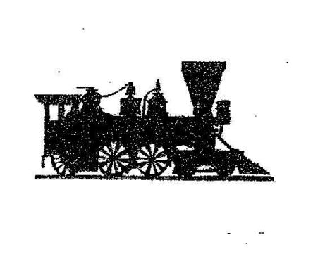

KLUB ČESKÝCH TURISTŮ

Odbor Praha Karlov, ODDÍL LOKO PRAHA

Praha 1, Revoluční 1056/8a

(dříve Lokomotiva Praha)

pořádá 50. ročník turistického pochodu jako memoriál Zdenky Krchové

**TULÁCKÁ CÍTKA**

**Kdy:** V sobotu 14. prosince 2024

**Kde:** Start na žel.stanici Vrané nad Vltavou, cíl tamtéž až od 11,30 do16 hodin.

**Kudy:** a) ca 35 km – start 7 až 8 h: Zvole – Psáry – Jílové u Pr. – Petrov – Vrané nad Vltavou

b) ca 20 km – start 8 až 10 h: Jarov – Dolní Břežany – Zvole – Vrané nad Vltavou

c) ca 10 km – start 9 až 11 h: Zvole – Březová – Vrané nad Vltavou

**S čím:** S dobrým obutím, trochou jídla, s mapou (KČT č. 37 Okolí Prahy východ a č. 40 Benešovsko a Dolní Posázaví) a s chutí poprat se s kilometry, event. mrazem či deštěm a se sebou samým.

**Za čím:** Za protažením zimou ztuhlého těla, za krásami zimní krajiny a také trochou historie i  dobrodružství. V cíli čeká jako odměna diplom, řada razítek a ještě něco navíc …

**Za kolik:** Dospělí 40,- Kč, členové KČT (popředložení platného členského průkazu) 20,- Kč, děti do 15 let 10,- Kč (jejich účast jen v doprovodu dospělých).

Pochod se koná za každého počasí, účast na vlastní nebezpečí. Při snížené viditelnosti doporučujeme reflexní prvky.Zavazadla nehlídáme, ubytování nezajišťujeme, zbloudilé nevyhledáváme.

Podrobnosti o akcích Dvoustovka a IVV lze nalézt na webových stránkách www.kct.cz.

Zveme turisty, táborníky, dálkošlapy a všechny sportovce i teoretiky, zkrátka všechny zájemce, aby sebrali několik kamarádů a kamarádek a pochodovali s námi.

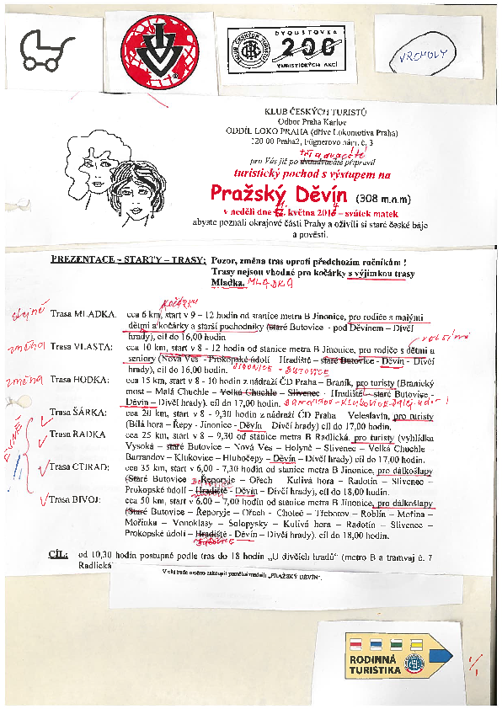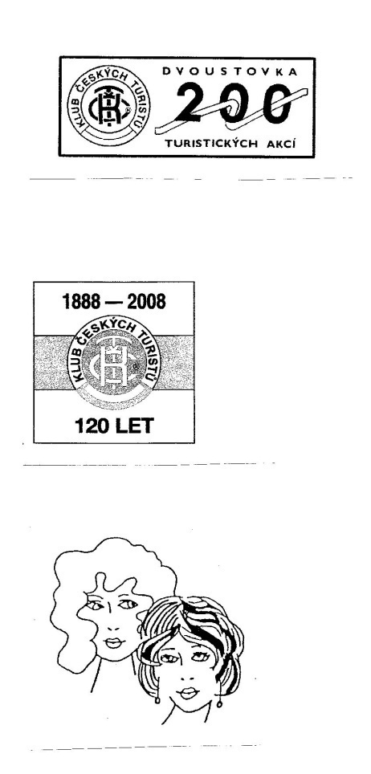S turistickým pozdravem „Zdrávi došli“

